

SCHEDA RACCOLTA MATERIALE COMUNICATIVO

NOME E CONTATTI REFERENTE/I CHE SI OCCUPANO DELLA COMUNICAZIONE:

Nome e Cognome:

Indirizzo mail:

Numero di telefono:

CANALI COMUNICATIVI UTILIZZATI DALL’ENTE

Inserire i link ai rispettivi canali

- Sito web:
- Pagina Facebook:
- Pagina Instagram:
- Pagina TikTok:
- Pagina Linkedin:
- Pagina YouTube:
- Altro:
- Hashtag utilizzato/i:

MATERIALI FOTO / VIDEO

Si prega di allegare quanto in vostro possesso

- logo (in vettoriale o comunque in alta risoluzione)
- file / link di video o altri contenuti visivi inerenti all’Ente e al Progetto
- una o più foto rappresentative dell’attività svolta dall’ente da includere nella pagina dedicata sul nostro sito (alta risoluzione)
Es. https://www.fondazioneveronese.org/ente/rino-e-cilla-societa-cooperativa-sociale/
- una o più foto rappresentative del progetto proposto da includere nella pagina dedicata sul nostro sito (alta risoluzione)
Es. https://www.fondazioneveronese.org/campaigns/o-a-s-i-casa-cilla-a-negrar-luogo-di-ospitalita-accoglienza-sostegno-inclusione/

- qualsiasi altro materiale che possa agevolare la Fondazione nella promozione del progetto/ente e nella raccolta di fondi a suo favore (es. locandine, materiale comunicativo, depliant, video, reel etc)

NOTA: *tutte le fotografie dovranno essere in alta risoluzione e formato jpg o png.
Si prega, inoltre, di allegare le foto separatamente e di non inserirle all’interno di fogli di testo word o pdf

TESTI PER IL SITO

Inserire il testo negli spazi sottostanti ciascuna voce

DESCRIZIONE ENTE: Inserire una descrizione dell’ente (massimo 200 parole)

TITOLO DEL PROGETTO: Inserire il titolo del progetto (massimo 8 parole)

DESCRIZIONE PROGETTO: Inserire una descrizione del progetto (massimo 200 parole)

ULTERIORI INFORMAZIONI:

- Ammontare della donazione richiesta:

- Anno d’inizio del progetto:

NOTA: Tutti i documenti vanno presentati su documento word (non saranno accettati altri formati)

TESTI PER LA SCHEDA CARTACEA

Si tratta di una scheda cartacea in cui verranno riportate informazioni sull’Ente e sul progetto da sostenere e che verrà presentata dalla Fondazione fisicamente nel corso degli incontri con potenziali donatori.

Per la DESCRIZIONE ENTE e DESCRIZIONE PROGETTO, dietro vostro consenso, possiamo rifarci ai testi del sito riservandoci la facoltà di accorciarli in caso di necessità.

ULTERIORE MATERIALE (facoltativo)

Una breve frase che sintetizzi l’obiettivo del progetto o la filosofia dell’Ente

NUMERI: eventuali numeri relativi a obiettivi raggiunti in questi anni (es: 54.000 pasti consegnati/ inserimento lavorativo di 23 persone con difficoltà intellettiva..)

CITAZIONE: citazione di qualcuno che abbia beneficiato dei vostri servizi (+ foto se possibile)

ALTRO che ritenete utile per raccontare la vostra realtà associativa e gli obiettivi che state perseguendo

Riporto qui di seguito un esempio di scheda:

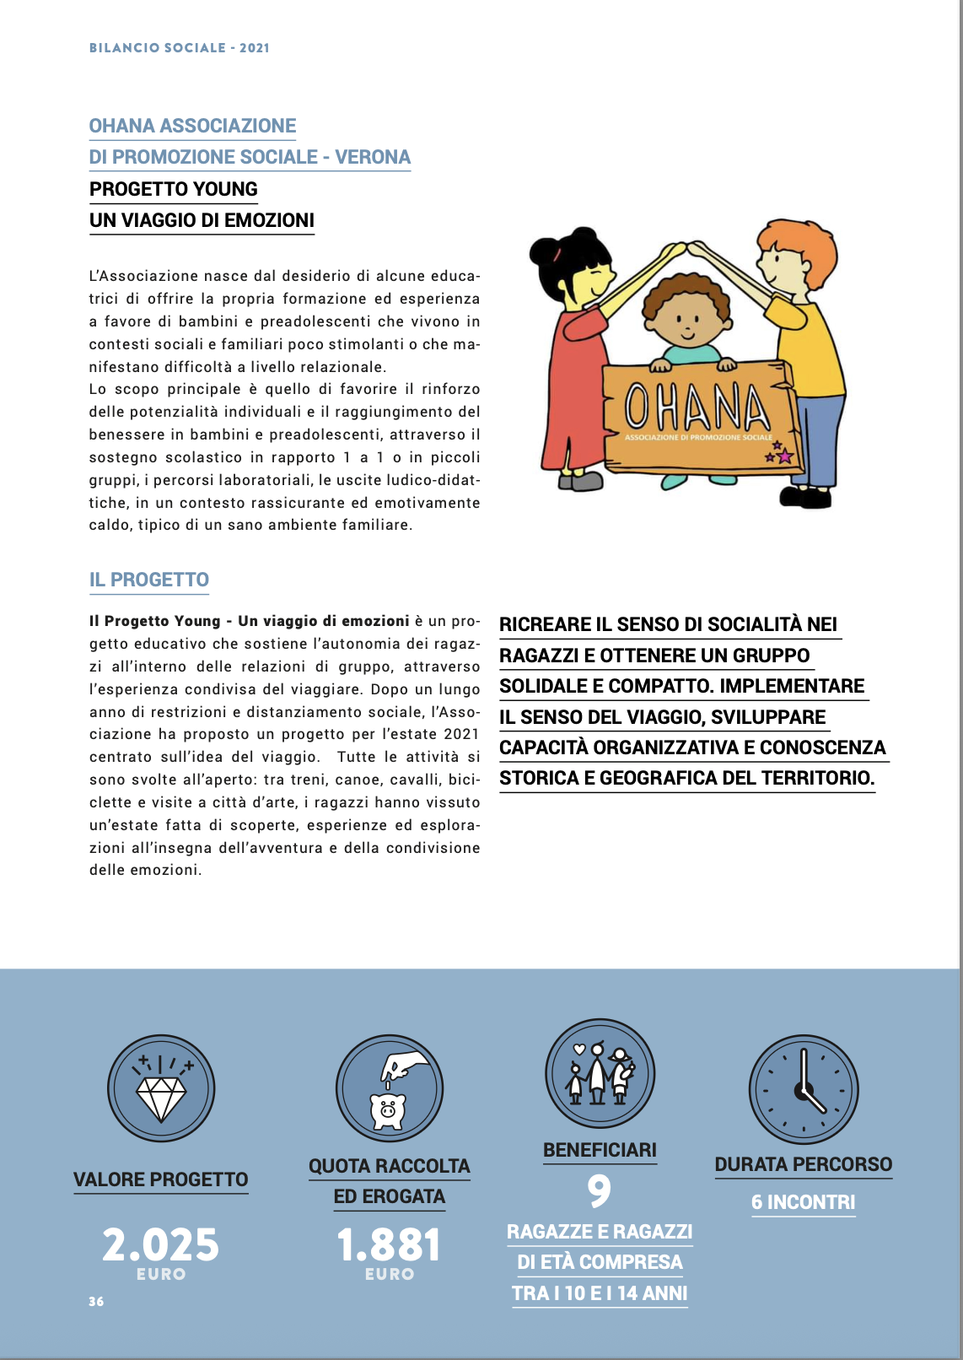

Per maggiori informazioni o per supporto nell’invio del materiale potete contattare:

FRANCESCA:
sviluppo@fondazioneveronese.org
3479296357

